от 21 мая 2024 г. № 295-р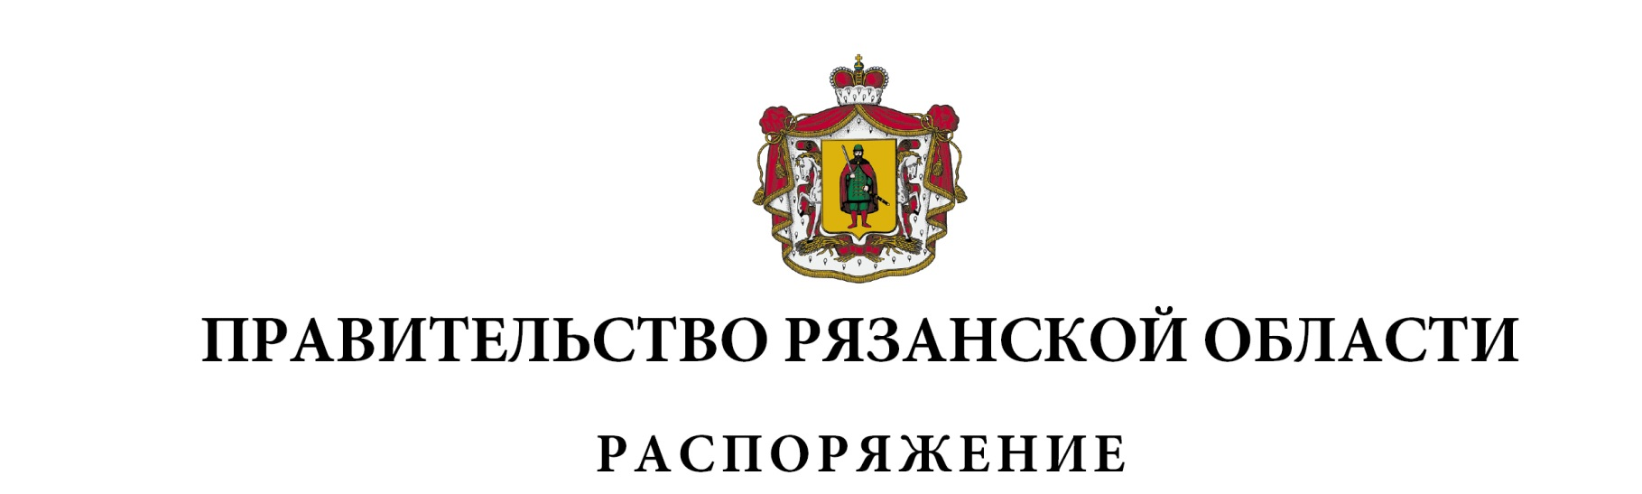

|  |
| --- |
| Внести в приложение к распоряжению Правительства Рязанской области от 25 декабря 2023 г. № 788-р (в редакции распоряжений Правительства Рязанской области от 07.03.2024 № 111-р, от 07.03.2024 № 112-р, от 16.04.2024 № 230-р, от 17.04.2024 № 234-р) следующие изменения:  1) в разделе «Направление (подпрограмма) 1 «Развитие дошкольного и общего образования»:  - в таблице подраздела 2 «Финансовое обеспечение направления (подпрограммы)»:  в графах 3, 10 пункта 1 цифры «15681863,64247», «93639095,49012», «15093895,04247», «91928520,99012» заменить соответственно цифрами «15678137,64647», «93635369,49412», «15090169,04647», «91924794,99412»;  по тексту граф 3, 10 пункта 1.2 цифры «14740387,00046», «90917792,65763» заменить соответственно цифрами «14736661,00446», «90914066,66163»;  - в подразделе 4 «Паспорт комплекса процессных мероприятий «Современные механизмы реализации дошкольного и общего образования»:  графу 2 пункта 2.6 таблицы пункта 4.3 «Перечень мероприятий (результатов) комплекса процессных мероприятий» изложить в следующей редакции:  «Мероприятие (результат) «Педагогическим работникам образовательных организаций, участвующим по решению уполномоченного органа в проведении государственной итоговой аттестации, выплачены компенсации за работу по подготовке и проведению государственной итоговой аттестации по образовательным программам основного общего и среднего общего образования»;  в таблице пункта 4.4 «Финансовое обеспечение комплекса процессных мероприятий»:  по тексту граф 5, 12 пункта 1 цифры «14740387,00046», «90917792,65763» заменить соответственно цифрами «14736661,00446», «90914066,66163»;  по тексту граф 5, 12 пункта 1.2 цифры «10127164,61153», «62141611,27628» заменить соответственно цифрами «10123438,61553», «62137885,28028»;  по тексту граф 5, 12 пункта 1.2.6 цифры «27000», «181000» заменить соответственно цифрами «23274,004», «177274,004»;  2) в разделе «Направление (подпрограмма) 4 «Реализация современных моделей успешной социализации детей»:  - в таблице пункта 3.2 «Финансовое обеспечение проектной части» подраздела 3 «Проектная часть направления (подпрограммы)»:  по тексту граф 5, 12 подпункта 1.2.5 цифры «105116,17849», «116368,09413» заменить соответственно цифрами «113021,56849», «124273,48413»;  по тексту граф 5, 12 подпункта 1.2.8 цифры «30786,62» заменить соответственно цифрами «22881,23»;  3) в разделе «Направление (подпрограмма) 6 «Обеспечение функционирования и развития образования»:  - в таблице подраздела 2 «Финансовое обеспечение направления (подпрограммы)»:  в графах 3, 10 пункта 1 цифры «979071,85454», «3131502,78426», «404790,65454», «1459081,08426» заменить соответственно цифрами «982797,85054», «3135228,78026», «408516,65054», «1462807,08026»;  по тексту граф 3, 10 пункта 1.2 цифры «944549,22085», «3078442,28657», «397699,22085», «1433451,78657» заменить соответственно цифрами «948275,21685», «3082168,28257», «401425,21685», «1437177,78257»;  - в подразделе 4 «Паспорт комплекса процессных мероприятий «Социальная поддержка и развитие кадрового потенциала в сфере образования»:  таблицу пункта 4.3 «Перечень мероприятий (результатов) комплекса процессных мероприятий» дополнить пунктом 1.4 следующего содержания: |

| 1 | 2 | 3 | 4 | 5 | 6 | 7 | 8 | 9 | 10 | 11 | 12 | 13 |
| --- | --- | --- | --- | --- | --- | --- | --- | --- | --- | --- | --- | --- |
| «1.4 | Мероприятие (результат)  «Обеспечено участие в реализации проектов в сфере образования» | приобретение товаров, работ, услуг | единица | - | - | 1 | - | - | - | - | - | -» |

|  |
| --- |
| в таблице пункта 4.4 «Финансовое обеспечение комплекса процессных мероприятий»:  по тексту граф 5, 12 пункта 1 цифры «821842,42055», «2434983,82812», «285626,72055», «823133,92812» заменить соответственно цифрами «825568,41655», «2438709,82412», «289352,71655», «826859,92412»;  по тексту граф 5, 12 пункта 1.1 цифры «82383,85735», «482249,55893» заменить соответственно цифрами «86109,85335», «485975,55493»;  дополнить подпунктом 1.1.4 следующего содержания: |

| 1 | 2 | 3 | 4 | 5 | 6 | 7 | 8 | 9 | 10 | 11 | 12 |
| --- | --- | --- | --- | --- | --- | --- | --- | --- | --- | --- | --- |
| «1.1.4 | Мероприятие (результат)  «Обеспечено участие в реализации проектов в сфере образования», всего, в том числе | Минобразование РО | 10 | 3725,996 | 0 | 0 | 0 | 0 | 0 | 0 | 3725,996 |
| областной бюджет |  |  | 3725,996 | 0 | 0 | 0 | 0 | 0 | 0 | 3725,996» |

|  |
| --- |
| 4) в разделе «Направление (подпрограмма) 8 «Организация отдыха, оздоровления и занятости детей»:  - в таблице пункта 4.4 «Финансовое обеспечение комплекса процессных мероприятий» подраздела 4 «Паспорт комплекса процессных мероприятий «Создание условий для организации отдыха, оздоровления и занятости детей»:  строки «Комплекс процессных мероприятий, всего, в том числе», «областной бюджет», пункт 1 изложить в следующей редакции: |

| 1 | 2 | 3 | 4 | 5 | 6 | 7 | 8 | 9 | 10 | 11 | 12 |
| --- | --- | --- | --- | --- | --- | --- | --- | --- | --- | --- | --- |
| «1 | Комплекс процессных мероприятий, всего, в том числе |  |  | 450126,91369 | 465280,39226 | 482711,64339 | 436446,62636 | 436446,62636 | 436446,62636 | 436446,62636 | 3143905,45478 |
| областной бюджет |  |  | 450126,91369 | 465280,39226 | 482711,64339 | 436446,62636 | 436446,62636 | 436446,62636 | 436446,62636 | 3143905,45478» |
| 1.1 | Задача  «Обеспечение отдыха и оздоровления детей, в том числе находящихся в трудной жизненной ситуации, которое характеризуется сохранением численности детей, в том числе находящихся в трудной жизненной ситуации, направленных в организации отдыха детей и их оздоровления», всего, в том числе |  | 14 | 450126,91369 | 465280,39226 | 482711,64339 | 436446,62636 | 436446,62636 | 436446,62636 | 436446,62636 | 3143905,45478 |
|  | областной бюджет |  | 14 | 450126,91369 | 465280,39226 | 482711,64339 | 436446,62636 | 436446,62636 | 436446,62636 | 436446,62636 | 3143905,45478» |

|  |
| --- |
| пункты 1.1-1.11 считать соответственно подпунктами 1.1.1-1.1.11;  по тексту граф 5, 12 пункта 1.1.8 цифры «38013,05065», «249628,64978» заменить соответственно цифрами «48476,172», «260091,77113»;  в пункте 1.1.9:  в графе 3 слова «МТСЗН РО» заменить словами «Минобразование РО»;  по тексту граф 5, 12 цифры «60881,37031», «436705,53139» заменить соответственно цифрами «50418,24896», «426242,41004». |

|  |  |  |
| --- | --- | --- |
| Губернатор Рязанской области |  | П.В. Малков |